|  |  |
| --- | --- |
|  | **Министерство образования и науки Российской Федерации**  Калужский филиал федерального государственного бюджетного образовательного учреждения высшего профессионального образования  ***«Московский государственный технический университет  имени Н.Э. Баумана»***  ***(КФ МГТУ им. Н.Э. Баумана)*** |

|  |  |
| --- | --- |
| **ФАКУЛЬТЕТ** | "Фундаментальные науки" |
| **КАФЕДРА** | "Высшая математика" |

##### 

**О Т Ч Е Т**

ЛАБОРАТОРНАЯ РАБОТА №1

|  |  |  |
| --- | --- | --- |
| **ДИСЦИПЛИНА:** | | "Дискретная математика" |
| **ТЕМА:** | "Операции над множествами" | |

|  |  |
| --- | --- |
| Выполнил: студент гр. ИТД.Б-31 | Турченко С.А. _______________ |
| Проверил: доцент кафедры ФН3-КФ | Булычев В.А. _______________ |

|  |  |  |
| --- | --- | --- |
| Дата сдачи (защиты) лабораторной работы: | |  |
| Результаты сдачи (защиты):  Количество рейтинговых баллов |  | |
|  |  | |

Калуга, 2015 г.

**Цель работы:**

Реализация основных операций над множествами (пересечение, объединение, разность, симметрическая разность, дополнение), заданных в виде характеристических функций.

**Задание:**

В качестве универсального множества используется множество заглавных букв латинского алфавита (26 букв).

1. Прочитать из файла «data1.txt» два бинарных массива A и B, задающих множества A и B для вашего варианта, и напечатать соответствующие им множества букв.
2. Используя оператор цикла, арифметические операции и условный оператор, получить бинарные массивы, соответствующие пересечению, объединению, разностям, симметрической разности и дополнениям множеств A и B.
3. В каждом из перечисленных случаев напечатать соответствующие множества букв и найти их мощность.

**Теоретическая часть:**

***1. Укажите, каким образом множество задаётся в виде бинарного массива.***

аi элемент массива соответствует i-тому элементу алфавита, при этом, если𝑎i = 1,то этот элемент алфавита присутствует в множестве, а если 𝑎i= 0, то нет.

***2. Дайте определения пересечения, объединения, разности, симметрической разности и дополнения множеств.***

Пересечением множеств А и В называется такое множество С, каждый элемент которого одновременно принадлежит множествам А и В.

𝐴∩𝐵⇔{𝑥| 𝑥∈𝐴&𝑥∈𝐵}

Объединением множеств А и В называется такое множество С, каждый элемент которого принадлежит хотя бы одному из множеств А и В.

𝐴∪𝐵⇔{𝑥| 𝑥∈𝐴 ∨ 𝑥∈𝐵}

Разностью множеств А и В называется такое множество С, каждый элемент которого принадлежит множеству А и не принадлежит множеству В.

𝐴∖𝐵⇔{𝑥| 𝑥∈𝐴&𝑥∉𝐵}

Симметрической разностью множеств А и В называется такое множество С, каждый элемент которого принадлежит только одному из множеств А и В.

𝐴𝛥𝐵⇔{𝑥| 𝑥∈𝐴&𝑥∉𝐵∨ 𝑥∈𝐵&𝑥∉𝐴}

Дополнением множества А является такое множество В, каждый элемент которого принадлежит некоторому универсуму, содержащему множество А, но не принадлежит самому множеству А.

Ᾱ⇔{𝑥|𝑥∉𝐴}

***3. Что называется мощностью конечного множества?***

Количество элементов конечного множества А называется его мощностью.

**Текст программы:**

read "data1.txt":

LENGTH := nops(A):

nullMas := [seq(0,i=1..LENGTH)]:

crossingAB := nullMas:

unionAB := nullMas:

diffAB := nullMas:

diffBA := nullMas:

symDiff := nullMas:

addA := nullMas:

addB := nullMas:

power := proc (A) ::integer:

local length,result,i:

length := nops(A):

result := 0:

for i from 1 to length do

result := result + A[i]:

end do:

return result:

end proc:

printByte := proc (A) ::integer:

local LENGTH,i:

LENGTH := nops(A):

for i from 1 to 54 do

printf("%c",32);

end do:

for i from 1 to LENGTH do

if (A[i] = 1) then

printf( "%c",i+64);

end if:

end do:

end proc:

for i from 1 to LENGTH do

crossingAB[i] := A[i] * B[i]:

unionAB[i] := A[i] + B[i] - A[i]*B[i]:

diffAB[i] := A[i] - A[i]*B[i]:

diffBA[i] := B[i] - B[i]*A[i]:

symDiff[i] := A[i] + B[i] - 2*A[i]*B[i]:

addA[i] := 1-A[i]:

addB[i] := 1-B[i]:

end do:

print('A',A);

printByte(A);

print('POWER',power(A));

print('B',B);

printByte(B);

print('POWER',power(B));

print('A_cross_B',crossingAB);

printByte(crossingAB);

print('POWER',power(crossingAB));

print('A_union_B',unionAB);

printByte(unionAB);

print('POWER',power(unionAB));

print('A_diff_B',diffAB);

printByte(diffAB);

print('POWER',power(diffAB));

print('B_diff_A',diffBA);

printByte(diffBA);

print('POWER',power(diffBA));

print('symDyff',symDiff);

printByte(symDiff);

print('POWER',power(symDiff));

print('notA',addA);

printByte(addA);

print('POWER',power(addA));

print('notB',addB);

printByte(addB);

print('POWER',power(addB));

**Результат работы программы:**

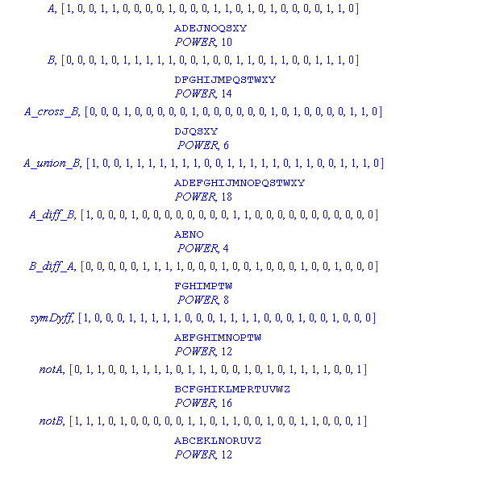

**Вывод:** в ходе выполнения лабораторной работы составлена программа, реализующая операции над множествами, заданными в виде характеристических функций.

**Список литературы**

1. Белоусов А.И., Ткачёв С.Б. Дискретная математика: Учеб. для вузов / Под ред. В.С. Зарубина, А.П. Крищенко. – М.: Изд-во МГТУ им. Н.Э. Баумана, 2006. – 744 с.
2. Новиков Ф.А. Дискретная математика для бакалавров и магистров. Учебник для вузов. Стандарт третьего поколения. – Спб.: Питер, 2012. – 432 с.